Глава X. Результаты флебосклерозирования

Оценка результатов компрессионной склеротерапии, по мнению Дж. Фегана, представляет изначальную проблему, так как не существует общепринятых стандартов, позволяющих оценить любой метод лечения хронической венозной недостаточности и сравнить его с другим. Одни авторы оценивают результат лечения по наличию или отсутствию варикозных вен на нижних конечностях, другие по симптомам.
Считаем целесообразным провести сравнительный анализ результатов лечения больных варикозной болезнью двумя конкурирующими методами: оперативным и склерозирующим. Результаты изучались на основании литературных данных и собственного материала. При этом сравнивались:
- Процент возвратного варикоза
- Гемодинамический и функциональный результаты
- Инвазивностьи безопасность лечения
- Экономический результат
- Косметический эффект.

10.1 Рецидив варикозного расширения вен – это вновь появившиеся расширенные вены после проведенного лечения. Приводим сборную статистику рецидивов варикоза после оперативного лечения и склеротерапии.

Авторы | Год иссл. | Длит. наблюд. в годах | Процент  рецидива
В.А.Файнблат | 1959 | 10 | 50,0
Д.Г. Кащенко-Боган | 1972 | - | 77,4
Hoobs J. | 1984 | 10 | 21
R.Fischer | 2000 | 34 | 60,0
М.Perrin et al. | 2000 | 5 | 30,0
И.С.Старосветская | 2002 | 5 | 20-30
А.М.Шулутко,  А.Ю.Крылов | 2003 | 5 | 3,4
В.А.Лесько с соавт. | 2004 | 5-8 | 32
А.В.Гавриленко | 2006 | 10 | 25
А.И.Кириенко | 2006 | - | 60-80 (общехир. стационары), 5-15 (сосуд. отделения)

Рис. 10.1.1: Рецидив варикоза после оперативного лечения

По данным различных авторов, процент рецидива флебэктазии после оперативного лечения колеблется от 3,4 до 80%. А.В.Гавриленко с соавт. [4] считают, что рецидивы варикозной болезни начинают развиваться спустя полгода, а к 10-летнему сроку после хирургического вмешательства частота их достигает 25%. M. Perrin et al., [22] через 5 лет после операции наблюдали рецидивы у 30% оперированных.
Высокие цифры рецидивов приводятся при оперативном лечении МПВ (H. Rashid et al. [24]), особенно после повторных операций по поводу рецидивов (D. Creton [16]). Нами [8] рецидив расширения вен в группе больных, оперированных традиционными методиками, прослежен в течение 5-8 лет после вмешательства, он составил 32,0%.
По данным А.И.Кириенко (2006) [6], рецидив варикозного расширения вен после операции в специализированных сосудистых отделениях составляет 5-15% случаев, в общехирургических – 60-80%. Если же учесть, что преобладающее число операций выполняется в общехирургических отделениях, то процент рецидива составляет не менее 50%. Т.е. каждый второй оперированный больной в течение 10 лет имеет рецидив варикозного расширения вен с (без) симптомами венозной недостаточности.
Cогласно обзору международных статей, даже корректно выполненная операция дает в отдаленном периоде не менее 40% рецидивов. Зарубежные авторы [31] считают, что основными причинами рецидива варикоза после перенесенной операции являются генетически обусловленное прогрессирование заболевания, сверхрадикализм оперативного вмешательства с удалением неизмененных стволов и перевязкой состоятельных перфорантов, высокой перевязкой БПВ в зоне остиального клапана, а также неоангиогенез. Сама операционная травма и связанные с ней процессы заживления ран, механизмы репарации являются одной из причин развития новых сосудов в зоне вмешательства. Цифры неоварикоза в общей популяции рецидивных пациентов, по данным зарубежной литературы, колеблются от 24 до 79%.
Высокие цифры рецидивов после хирургического лечения не поволяют говорить о «радикальности» оперативного вмешательства. Считаем, что данный термин применительно к варикозной болезни не правомочен. Радикальное лечение, излечение от прогрессирующего заболевания, каковым является варикозная болезнь, в принципе невозможно.

Авторы | Год иссл. | Длит. Наблюд. | Процент рецидива
К. Sigg | 1976 | 10 | 68,0
Th. Wupperman | 1976 | - | 35,0
Сloutier u. Sansoucy | 1971 | 5 | 30
А.Н.Веденский | 1983 | 3 | 79,4
Hoobs J. | 1984 | 10 | 70
А.Н Косинец, В.И.Петухов | 2002 | 1 | 32,3
В.А.Лесько, В.А.Янушко | 2004 | 5 | 27,9

Рис. 10.1.2: Рецидив варикоза после склеротерапии

Как видно из приведенной таблицы, цифры рецидива флебэктазии после склеротерапии колеблются от 28 до 80%. Процент возвратного варикоза после склеротерапии также зависят от сроков наблюдения. По мнению M. Schadek, F. Allaert [25], реканализация склерозированыых вен начинает развиваться спустя 6 месяцев после склеротерапии. Однако кроссрецидив, по мнению U. Schultz-Ehrenburg, H. Tourbier [26], может наступить и через 5 и 10 лет после склеротерапии с варикозной (или без нее) дилатацией ствола сафены. К. Sigg [28] после склеротерапии первичного варикоза из 250 обследованных больных отметил рецидив варикоза в течение 10 лет у 68%.
J. Hoobs [21] в проспективном сравнительном исследовании через 5 лет после стриппингоперации выявил 21% рецидива варикоза, после склеротерапии – у 70%. В то же время рецидив перфорантной недостаточности через 5 лет после операции составил 99%, после склеротерапии – 74%. Отдаленные результаты спустя 3-5 лет после курса КСТ прослежены нами у 240 пациентов [8]. Рецидив флебэктазии выявлен у 67 (27,9%) больных, из них у 39 (58,2%) определен неоварикоз.
Таким образом, основной причиной рецидива варикоза после перенесенной операции и склеротерапии являются не технические погрешности методики, а прогрессирование заболевания. И врач, и пациент должны четко предствлять себе, что варикозная болезнь – это хроническое прогрессирующее заболевание. По мнению А.В.Гавриленко, «ликвидировать хроническую венозную недостаточность как сформировавшуюся патологическую систему практически невозможно». Появление рецидива вследствие прогрессирования заболевания не должно вызывать чувства вины у специалиста, оперировавшего или проводившего пациенту склеротерапию. Больной должен быть заранее информирован о возможности появления новых вариксов, чтобы не иметь претензий к лечащему врачу. Такое взаимопонимание улучшает доверие между врачом и пациентом, создает необходимый рабочий психоэмоциональный микроклимат.
Как видно из приведенных данных, цифры рецидива имеют значительные колебания и одинаково высоки при одном и втором методе лечения. Определяемый процент рецидива зависит, кроме индивидуальных особенностей течения и прогрессирования болезни, от многих других причин, в первую очередь, от однородности сравниваемых групп, от методик проводимого лечения, а также от корректности исследований. Как правило, диссертанты приводят низкие проценты рецидивов, в то время как авторы специальных исследований рецидивов дают высокие цифры возвратного варикоза.
Таким образом, такой показатель, как процент возвратного варикоза после лечения, не является убедительным критерием в пользу того или иного метода лечения.

10.2 Гемодинамический и функциональный результаты лечения определяется уменьшением или исчезновением симптомов ХВН, которые в конечном итоге зависят от удаления варикозных вен, как источника балластного объема крови, и ликвидации вено-венозных рефлюксов.
10.2.1 Результаты склерозирования мегавен. Особенно наглядно исчезновение варикозного комплекса на примере лечения вен большого калибра. Нами проведен анализ результатов лечения 25 больных (27 ног) варикозным расширением вен с диаметром отдельных узлов 10 и более мм. Пациенты были в возрасте от 26 до 68 лет, 17 из них женского и 8 мужского пола. В 2 ногах имелась ХВН 2 ст. (по СЕАР), в 21 – 3 ст., в 4 – 4 ст. Эктазия БПВ с несостоятельным остиальным клапаном имела место в 15 конечностях, МПВ – 1, боковых вен – 9, Доддовский варикоз – 2.
Вены 9 конечностей склерозированы жидким 2-3% этоксисклеролом, комбинированная пенно-жидкостная склеротерапия – 18 ног. Максимальное количество инъекций при ЖСТ – 17. При проведении ПСТ – в 9 конечностях было достаточно для окклюзии вен 1 процедуры, в 2 наблюдениях потребовалась дополнительная катетерная ПСТ, в 1 случае - 3 процедуры.
Успешная окклюзия мегавен с последующей их редукцией достигнута в 20 ногах (74%), частичная реканализация в течение 3 лет имела место в 7 наблюдениях, хорошие функциональные результаты отметили все больные. То есть у всех пациентов исчезла или значительно уменьшилась тяжесть в ногах, увеличилась общая мобильность и работоспособность.
На представленных в разделе «Фотоальбом результатов лечения» (Рис. 10.6.1 – 10.6.5) снимках виден исход склерозирования вен большого калибра. Через 4-6 месяцев после лечения вены резорбируются, оставляя после себя лишь легкую пигментацию на коже. Остается поражаться возможностям организма редуцировать и резорбировать такое большое количество нефункционирующей ткани-баласта.

10.2.2 Склерорезистентный варикоз. Наряду с положительным исходом лечения встречаются случаи, когда склеротерапия не дает желаемого результата. Это т.н. склерорезистентный варикоз, обусловленный отсутствием, или незначительной чувствительностью эндотелия интимы к склеропрепаратам. До лечения предсказать чувствительность эндотелия к склерозантам невозможно. Причина данного явления не выяснена. По результатам исследования R.Stemmer et al. [27], сила и протяженность склероэффекта зависит от возраста, с годами она увеличивается.
У пациентов молодого возраста склерореакция вен меньше и требуется большая концентрация и доза препарата

Мы наблюдали 4 клинических случая склерорезистентного стволового варикоза БПВ. Средний возраст пациентов был 26 лет. Рефлюкс крови при проведении кашлевой пробы у 3 больных определялся на уровне коленного сустава, у 1 больного – в с/3 голени. Диаметр ствола клинически и по данным УЗИ был в пределах 9-11 мм. У всех пациентов имел место тубулярная форма расширения ствола БПВ на бедре с несостоятельным остиальным клапаном.

По нашим данным, тубулярная форма варикоза хуже поддается склеротерапии, чем варикозная

Это можно объяснить тем, что вследствие отсутствия вариксов контакт склерозанта со стенкой вены уменьшается как по площади, так и по времени. Кровоток в тубулярно расширенной вене аксиальный, а не турбулентный, как в варикозной, и склерозант с током крови быстрее покидает сосуд.
Лечение указанных пациентов проводилось методикой восходящей жидкостной склеротерапии 2-3% раствором этоксисклерола, при отсутствии окклюзирующего эффекта или реканализации вен в течение месяца проводился второй курс лечения, при этом увеличивалась концентрация до 3% раствора и доза. Отрицательный результат 2 сеансов жидкостной склеротерапии этоксисклеролом дал повод для смены у 2 пациентов этоксисклерола на 3% фибро-вейн. У двух больных вследствие отсутствия эффекта проводилась пенная склеротерапия по Тессари 2-3% раствором этоксисклерола (у одного больного 2 сеанса, у второго 3 сеанса). Несмотря на это, склероокклюзии не наступило. Суммарное количество введенного этоксисклерола у одного из пациентов составило 42 мл в течение 6 месяцев, максимальное количество пены на курс – 33 мл.
В то же время M. Hördegen, наоборот, указывает, что тубулярная форма варикоза у женщин склерозируется успешно.

10.2.3 Ликвидация вено-венозных рефлюксов хирургическим методом и склеротерапией. Непосредственные результаты хирургической ликвидации венозных рефлюксов через соустья и перфоранты зависят от точной предоперационной диагностики и технически правильно выполненной операции. При соблюдении указанных условий операция дает хороший гемодинамический результат. Однако с годами даже после хирургической коррекции рефлюкс может восстановиться.
В 2000 г опубликована статья R.Fischer об отдаленных результатах хирургического лечения, в которой сообщено о 60% дуплексподтвержденных рецидивах рефлюкса через сафенофеморальное соустье при наблюдении в течение 34 лет [18]. B. Wildenhues на основании собственных наблюдений 5 и более лет считает, что радикальность кроссэктомии не оказывает существенного влияния на возникновение рецидива варикоза.

Рецидив рефлюкса через СФС после склерозирования, по данным литературы (Schadek & Allaert [25], Bassi [14]), составляет через 5 лет около 50%, а через 10 лет почти 100%. Р.А.Григорян, В.Ю.Богачев, И.А.Золотухин [11] считают, что перфорантный или приустьевый рефлюкс с помощью склеротерапии устраняется на срок не более 1-2 лет. В дальнейшем в большинстве случаев развивается рецидив заболевания.
В то же время более оптимистические результаты дает пенная склеротерапия. Согласно литературным данным, эффективность пены при лечении стволового варикоза по квоте ликвидации вертикального рефлюкса находится между 80 и 90%, даже 99%, с небольшим преимуществом МПВ, которая особенно хорошо поддается пенной склероокклюзии.

C. Hamel-Desnos et al. [20] изучили ликвидацию рефлюкса через СФС в двух однородных группах при лечении жидким этоксисклеролом и пенной формой. При этом инъекции жидкого склерозанта прервали рефлюкс у 17 из 43 пациентов (40%), пенного – у 38 из 45 (84%).

C. Barrett с соавт. [14] провели сравнительный анализ ликвидации вертикального вено-венозного рефлюкса по БПВ пенной склеротерапией в двух группах больных: с диаметром вен до 10 см и более 10 см. При этом получены примерно одинаковые результаты. Окклюзия вен и соответственно ликвидация рефлюкса в первой группе достигнута в 77% случаев, во второй – в 69%. С.М.Беленцов и А.А.Фокин [1] получили окклюзию в подобных группах пациентов при Foam-form склеротерапии в 90,0% и 90,5%.
Эффективность ликвидации вено-венозного рефлюкса через СФС изучена нами у 178 больных (192 ноги). 2 клиническая стадия заболевания имела место в 70 конечностях, ст. 3 – в 118, ст. 4-5 – в 4 ногах. Несостоятельность СФС и рефлюкс по стволу определялись по кашлевому тесту, в 20 ногах – с дополнением дуплексного сканирования. Рефлюкс-I имел место в 60 конечностях, рефлюкс-II – в 91 и рефлюкс III – в 41.
Склеротерапия ствола БПВ осуществлялась путем восходящей жидкостной склеротерапии 2-3% раствором этоксисклерола (128 конечностей), в 52 случаях выполнена нисходящая пенная склеротерапия 3-2% раствором ЭОС, в 12 ногах комбинацией ПСТ+ЖСТ. Окклюзия ствола вены определялась клинически по пальпаторному выявлению плотного жгута окклюзированной БПВ до паха с отрицательным кашлевым тестом, при сомнении проводилось дуплексное сканирование.
К исходу 3 года наблюдения окклюзия ствола до СФС с ликвидацией рефлюкса подтверждена в 150 ногах (78,1% БПВ).
Эффективность склерооблитерации проксимального сегмента БПВ с ликвидацией рефлюкса на протяжении 3 лет составила 78,1%

Не удалось облитерировать верхнюю треть ствола на бедре 42 БПВ (21,8%) по причине:
- безуспешности пункции вены ноги в связи с глубиной залегания (избыточное отложение жировой клетчатки) или вследствие выраженной ваго-вазальной реакции – 20 БПВ,
- отказа пациента от продолжения лечения – 18 случаев,
- неэффективности повторных инъекций препарата – 4 наблюдения.
Наши наблюдения в течение 5 лет за 42 пациентами с неокклюзированным I сегментом БПВ показали, что только у 4 из них (9,5%) рефлюкс проявил себя клинически. Это выразилось варикозом притоков БПВ, признаков венозной недостаточности у пациентов не было. Т.е. рецидив флебэктазии был чисто косметическим. Оставшаяся после склеротерапии культя БПВ вследствие низкого гидростатического давления в ней в большинстве случаев ничем себя клинически не проявляет. Это связано с тем, что в результате уменьшения объема крови в неокклюзированном участке БПВ редуцируется ее диаметр, ликвидируется относительная клапанная недостаточность остиального клапана и створки его полноценно закрываются. То есть вертикальный рефлюкс через остиальный клапан или значительно уменьшается или полностью исчезает.
Для оценки эффективности ликвидации горизонтальных вено-венозных рефлюксов нами изучены отдаленные результаты склеротерапии перфорантных вен по линии Линтона (группа Коккетта, Шерман) у 188 пациентов (число пролеченных ног – 207). По классификации СЕАР ст. 2 имела место в 49 конечностях, ст. 3 – в 125, ст. 4 – 17, ст. 5-6 – 16. Клинически диагностировано 296 несостоятельных перфорантных вен, что составляло 1,4 перфоранта на ногу. Из них Коккетт-I выявлен в 10 случаях, Коккетт-II – в 103, Коккетт-III – в 115, Шерман – в 68.
Лечение начиналось с жидкостной или пенной склеротерапии 1-3% раствором этоксисклерола варикозных вен голени в положении лежа. При этом окклюзировались мышечные перфоранты и 21 перфорантная вена по линии Линтона (7,4% всех диагностированных несостоятельных прямых прободающих вен). Лечение продолжалось путем прямой склероинъекции 1-3% раствора этоксисклерола в неокклюзированные перфорантные вены в положении стоя. При отсутствии эффекта от 1-й инъекции процедура повторялась через 3-4 дня. Результат лечения определялся клинически, при сомнении в окклюзии – путем дуплексного сканирования (59 перфорантов – 21,4%).
Всего произведено 374 прямые инъекции в перфорантные вены, при этом после первой склероинъекции достигнута окклюзия 190 перфорантов (69%), двукратная инъекция потребовалась в 59 перфорантных вен (21,4%), трехкратная – в 23 ПВ (8,4%), более трех (максимально 5) – в 3. Не удалось добиться окклюзии 3 перфорантных вен группы Коккетт-Шерман. Выполнялось до 7 инъекций 3% раствора этоксисклерола в дозе 1-2 мл. В одном случае в прободающую вену инъецировано 1,5 мл пены 3% раствора препарата без эффекта.
Отдаленные результаты прослежены у 137 больных в срок до 2 лет и у 51 пациента – до 3 лет. Выявлено восстановление перфорантного рефлюкса 50 перфорантных вен (16,9%). Т.е. эффективность ликвидации перфорантного рефлюкса в течение 2-3 лет составила 83,1%.
Таким образом, эффективность ликвидации вертикальных и горизонтальных вено-венозных рефлюксов при склеротерапии уступает таковой при оперативном вмешательстве, которая может расцениваться как 100% после технически адекватной операции. Однако в отдаленном периоде и после операции, и после склеротерапии процент рецидива достаточно высок в обеих группах, о чем сказано выше. То есть явные преимущества хирургического лечения по данному критерию в ближайший послеоперационный период нивелируются в отдаленном.

10.2.4 Функциональные результаты помимо выше приведенных объективных критериев изучены нами также по субъективной симптоматике: путем анкетирования изучалось наличие или отсутствие симптомов венозной недостаточности после склерозирующего лечения. Из 85 пролеченных нами больных варикозной болезнью в ст. С₃₋₆, по данным анкетирования, 72 (84,7%) отметили исчезновение повышенной утомляемости, тяжести, отечности ног, у остальных симптомы венозной недостаточности значительно уменьшились.
Д. Феган [17] на основании анкетирования 1171 пролеченного им методом склеротерапии пациента указывает, что в течение 10 лет 81,8% из них были удовлетворены результатами лечения и считали себя избавленными от венозной недостаточности. Автор считает, что надлежащим образом выполненная компрессионная склеротерапия, в сравнении с хирургической операцией, может давать лучшие конечные результаты.
Оценка функциональных результатов лечения варикозной болезни отвечает на вопрос о том, приравнивается ли склеротерапия к хирургическому вмешательству, достаточно ли она «радикальна», или это паллиативная процедура.
На этот вопрос ответ дает работа U. Schultz-Ehrenburg, K. Kerner [26], которые провели функциональные исследования методом квантитативной фотоплетизмографии в двух группах пациентов, одна из которых подверглась оперативному вмешательству (65 пациентов), другая (22 случая) склеротерапии по методике Tournay. Авторы показали, что квалифицированно проведенная склеротерапия с устранением кросс- и перфорантрефлюксов в большинстве случаев полностью нормализует венозную функцию. U. Schultz-Ehrenburg и K. Kerner высказывают мнение об альтернативности данной методики хирургическому лечению варикозного расширения вен.

10.3 Инвазивность и безопасность лечения. Сравнение травматичности лечения варикозных вен с помощью склерозирования и путем хирургического вмешательства отображены в нижеследующей таблице (Рис. 10.3.1).

№ п/п | Наименование травмирующего агента | Операция | Склеротерапия
1. | Психо-эмоциональный: стресс операционной | Выраженный | Незначительный
2. | Риски анестезии | Имеются | Отсутствуют
3. | Риски операции | Имеются | Отсутствуют
4. | Болевой период после лечения | Боли в оперированной ноге, ранах | Практически отсутствует
5. | Тяжесть местных осложнений | от 8,3 до 62,9% краевых некрозов, нагноений и др. [9] | 19,7% косметических осложнений [8]

Рис. 10.3.1: Инвазивность лечения варикозной болезни оперативным и склерозирующим методами

Приведенные в таблице критерии травматичности лечения дают значительные преимущества методу флебосклерозирования. По этому поводу Д. Феган [17] писал: “нет сомнений в том, что метод компрессионной склеротерапии при варикозной болезни для пациента безопасней, чем какой-либо другой ныне известный хирургический подход”.
М.В. Беляев [2] при анализе частоты и тяжести осложнений при лечении варикозной болезни флебосклерозирующей терапией в чистом виде или в комбинации с малоинвазивными хирургическими вмешательствами (группа 1) и стандартной операцией (группа 2) убедительно показал преимущества склеротерапевтического лечения (Рис. 10.3.2).
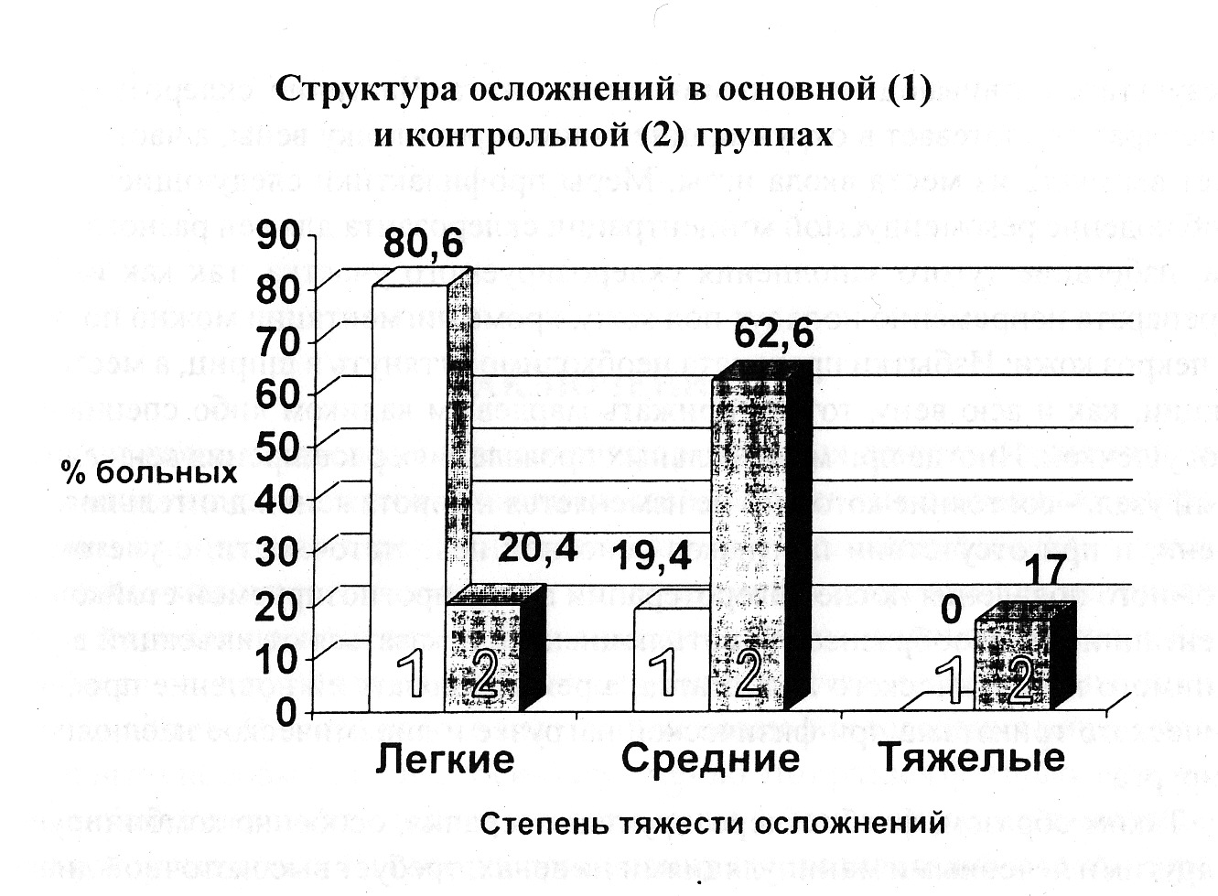
Рис. 10.3.2: Структура осложнений при лечении варикозной болезни (из [2])

Тем более безопаснее лечить рецидивы варикоза не повторной операцией, а склеротерапией.

Риск последующих склероинъекций гораздо ниже риска повторных операций, пусть даже амбулаторных и малоинвазивных

Большинство наблюдаемых нами в течение 10 и более лет пациентов предпочитают периодическую пожизненную склеротерапию риску одной операции удаления вен.

10.4 Экономический результат лечения. Переходя к экономической оценке метода, необходимо подчеркнуть, что она является одним из основных немедицинских критериев в странах со страховой медициной.
Так, в Англии, Германии, Франции прямые расходы на лечение заболеваний вен составляют около миллиарда американских долларов, а непрямые (социальные) доходят до 100 миллиардов в год [23]. Стоимость лечения возрастает по мере усугубления тяжести трофических расстройств. Так, стоимость лечения одной венозной язвы в США составляет 600-2000 долларов. В более трудных случаях стоимость лечения одной язвы достигает 10000 долларов. Социальные затраты составляют 1320 долларов на одного больного [15]. Совокупный ежегодный экономический ущерб в результате снижения трудоспособности пациентов с язвами и затрат на их лечение составляет для США более 1,5 миллиардов долларов.
М.В.Беляев [2] определил, что стоимость оперативного вмешательства превышает затраты на амбулаторное склерозирующее лечение в 2 раза, а выплаты по социальному страхованию (длительность пребывания на листке нетрудоспособности) – в 5,1 раза. А.Н.Косинец и В.И.Петухов [7] определили, что стоимость операции превышает стоимость склеротерапии в 6,7 раза.
Нами [8] подсчитаны прямые затраты государственных денег на стационарное лечение больных с варикозной болезнью нижних конечностей. Средняя стоимость операции флебэктомии и пребывания в стационаре в течение 8 суток составляла на конец 2001 года на одного больного 205935 руб., или 129 у.е., на 100 больных – 20593500 бел.руб. или 12900 у.е.
При проведении склеротерапии в нашем флебологическом центре все пациенты лечились амбулаторно, т.е. отсутствовали затраты бюджетного здравоохранения. Во-вторых, склеротерапия проводилась без отрыва от работы, без затрат средств из фонда социального страхования. То есть на лечение 3000 пациентов могло бы быть затрачено 387000 условных единиц, если бы они оперировались в стационаре. Это говорит об огромном экономическом эффекте данного метода лечения.
Д.Феган пишет: «варикозная болезнь настолько распространенный недуг, что возможность амбулаторного излечения этих пациентов позволила бы сэкономить на нужды общества миллионы фунтов стерлингов».

10.5 Косметический результат лечения. Помимо травматичности и затратности оперативного вмешательства немалый интерес, особенно для лиц женского пола, представляет эстетика оперированной ноги. Больные, соглашаясь на операцию по косметическим показаниям, надеются на нежные послеоперационные рубцы, которые в течение года белеют и оставляют незначительные косметические последствия. У большинства оперированных так и происходит.
Однако ни один хирург не может до операции со стопроцентной уверенностью предугадать течение раневого процесса в послеоперационном периоде. Отсутствие трофических расстройств в области разрезов, бережное отношение к тканям, наложение косметических швов и, в конечном итоге, гладкое заживление ран – вот те факторы, которые благоприятствуют получению хорошего косметического результата.
Несмотря на это процент неудовлетворительных косметических последствий после оперативного вмешательства составляет, по нашим данным, 22,3%. Значительно отягощают эстетический результат операций разрезы в зоне трофических расстройств с их большим процентом раневых осложнений, наклонность кожи к келоидозу (Рис. 10.5.1) и др. факторы.

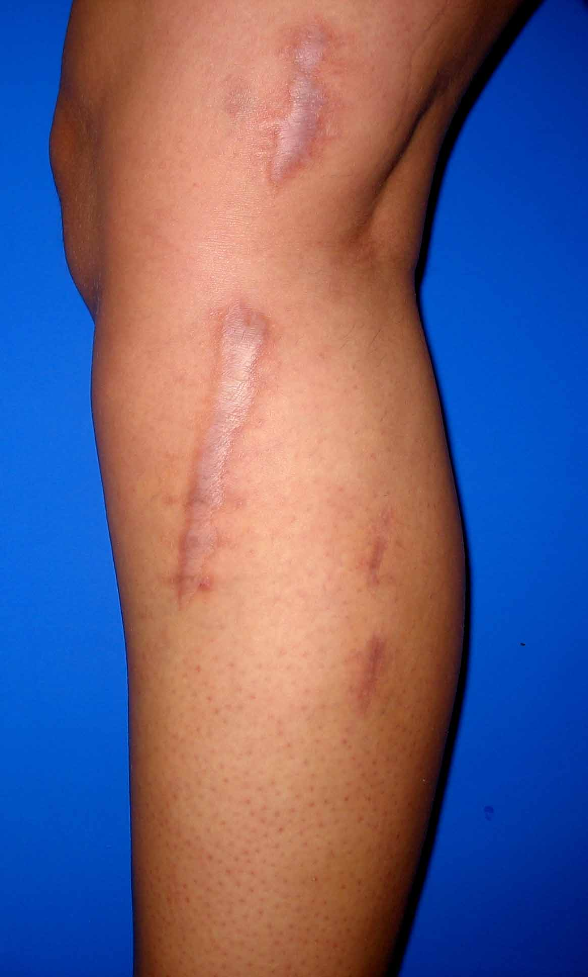

Рис. 10.5.1: Келоидные рубцы голени и бедра после флебэктомии

Поэтому одной из причин, по которой пациенты обращаются за лечением к склеротерапевтам – получение хорошего эстетического результата лечения обезображенной варикозными венами ноги. Абсолютное большинство пациентов, которым проведена склеротерапия варикозных вен, удовлетворены косметическим результатом лечения.
Склеротерапия элегантнее операции!

10.6 Фотоальбом результатов лечения

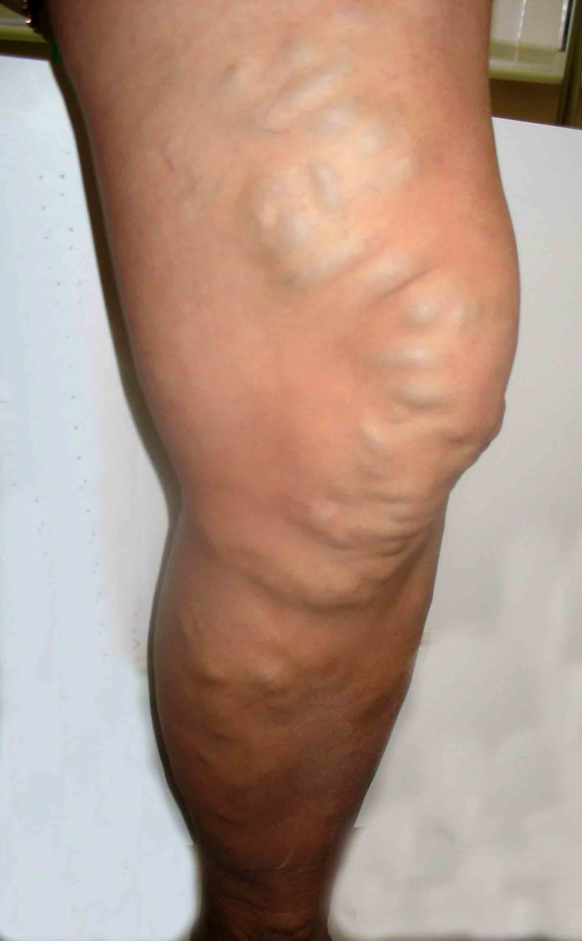
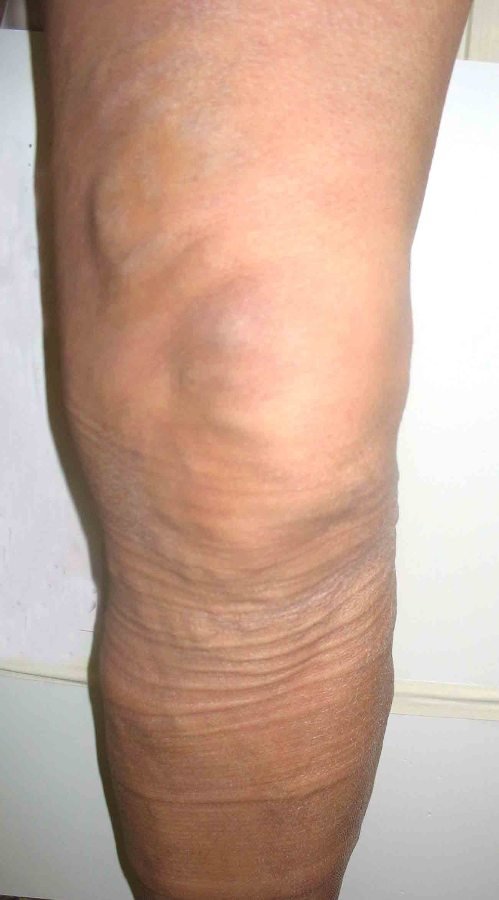
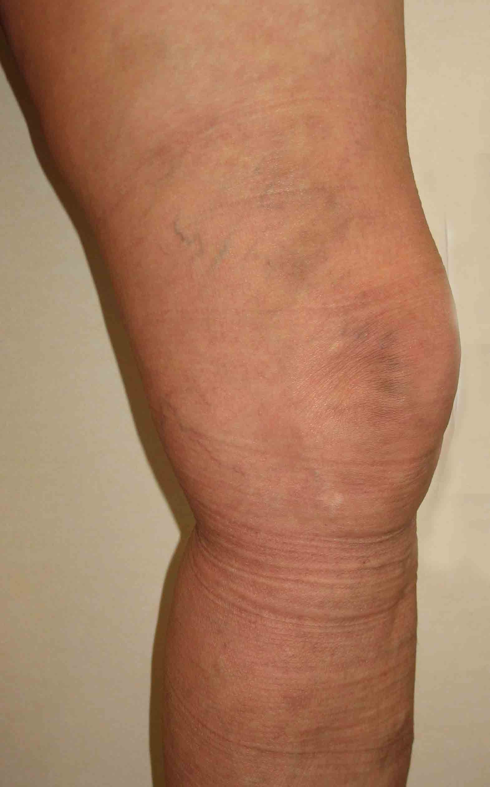
а
в
с

Рис. 10.6.1: Мегаварикоз БПВ до лечения (а), через месяц (в) и 5 месяцев (с) после жидкостной склеротерапии этоксисклеролом

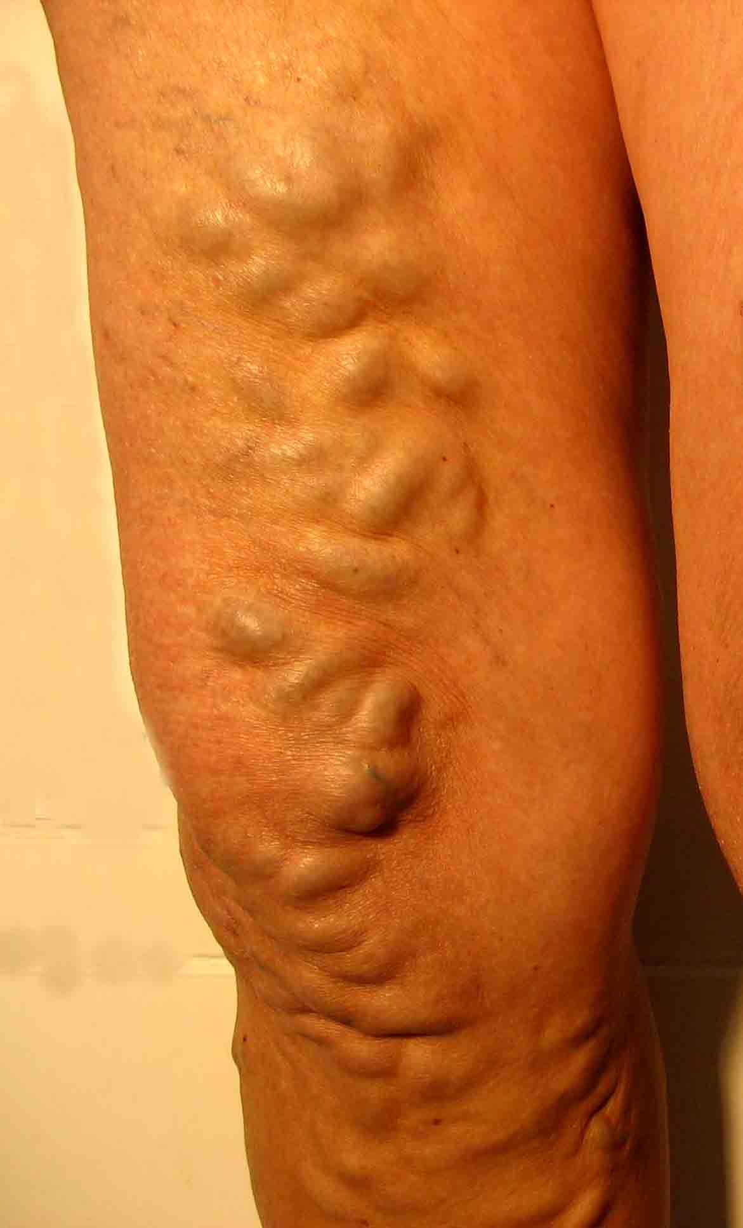
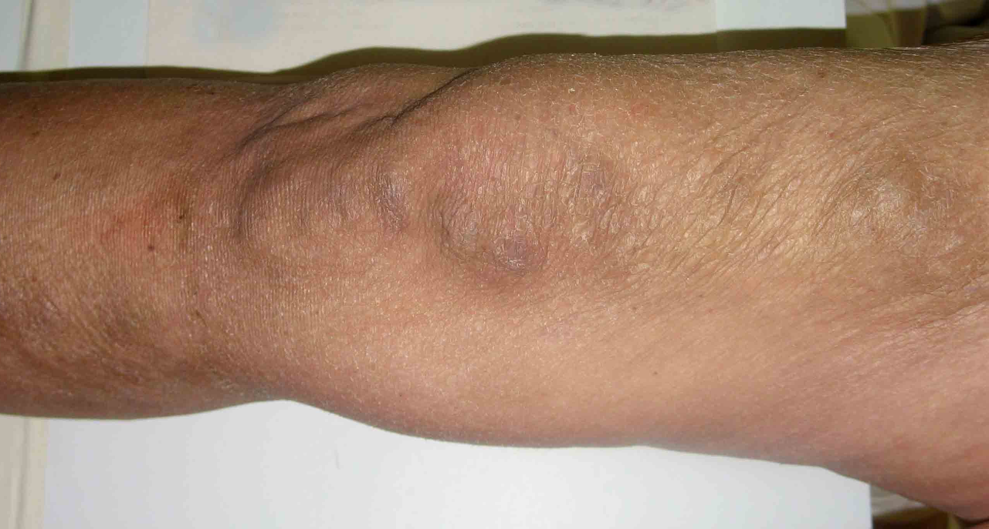
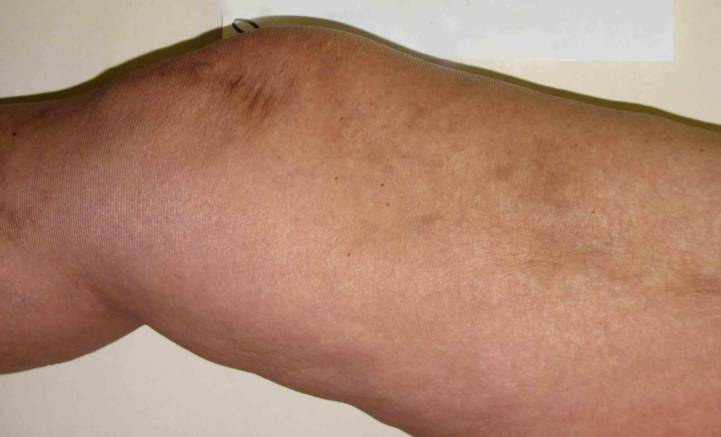
а
в
с

Рис. 10.6.2: Мегаварикоз БПВ. Вид ноги до лечения (а). Через 1 месяц после ЖСТ вены окклюзированы (в), через 6 месяцев резорбировались (с)

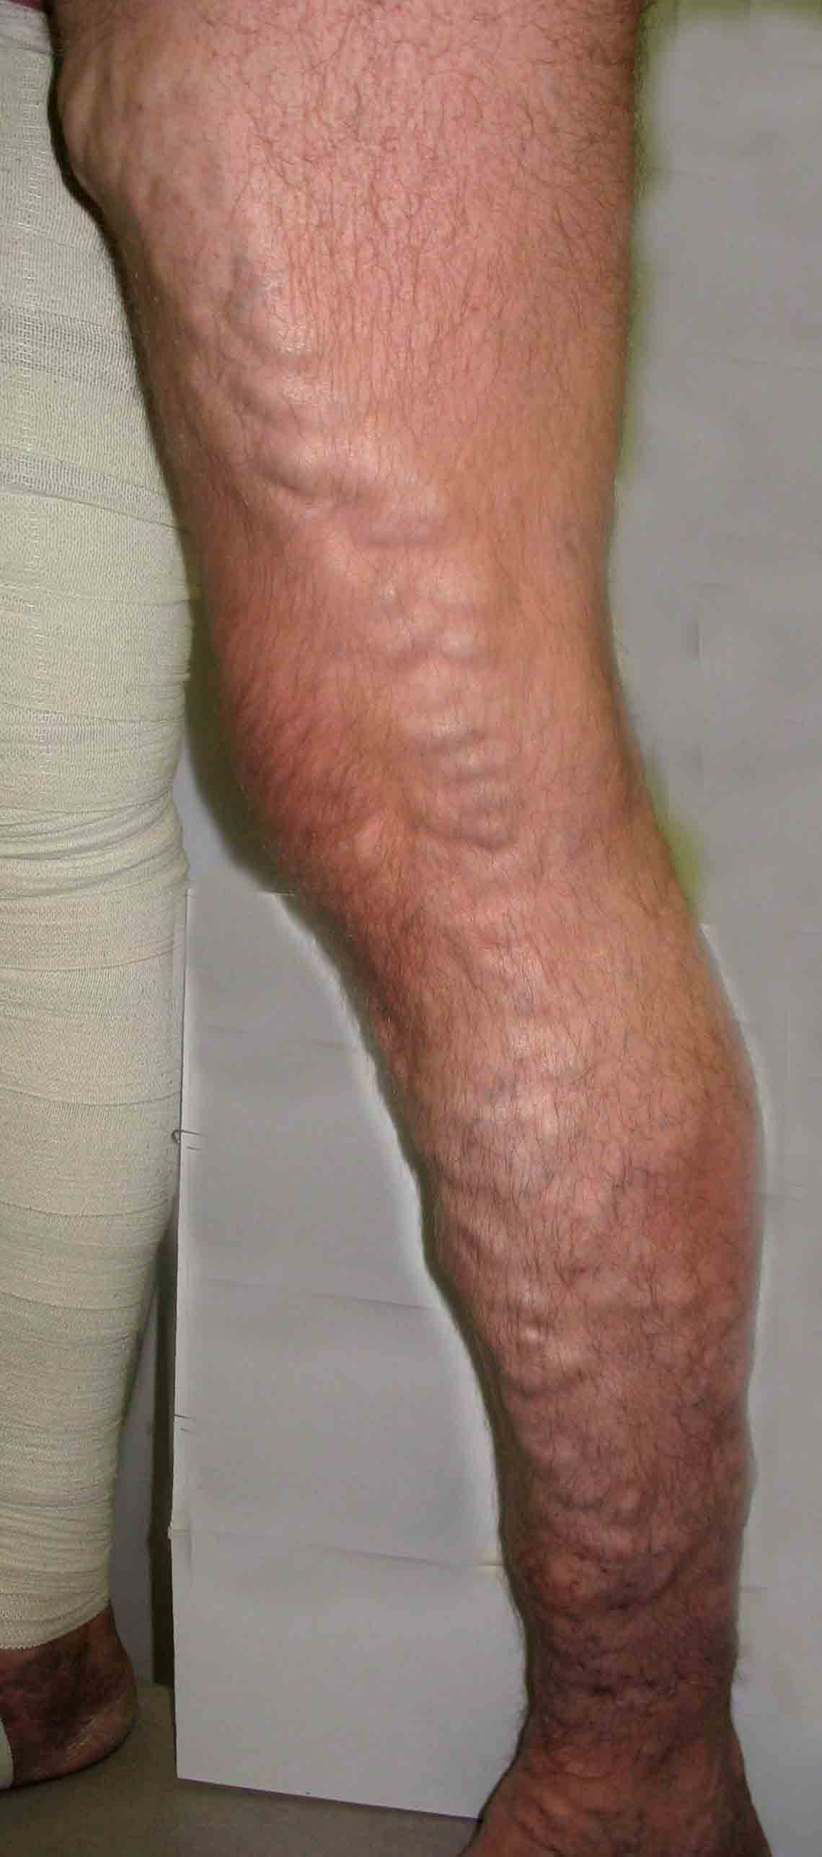
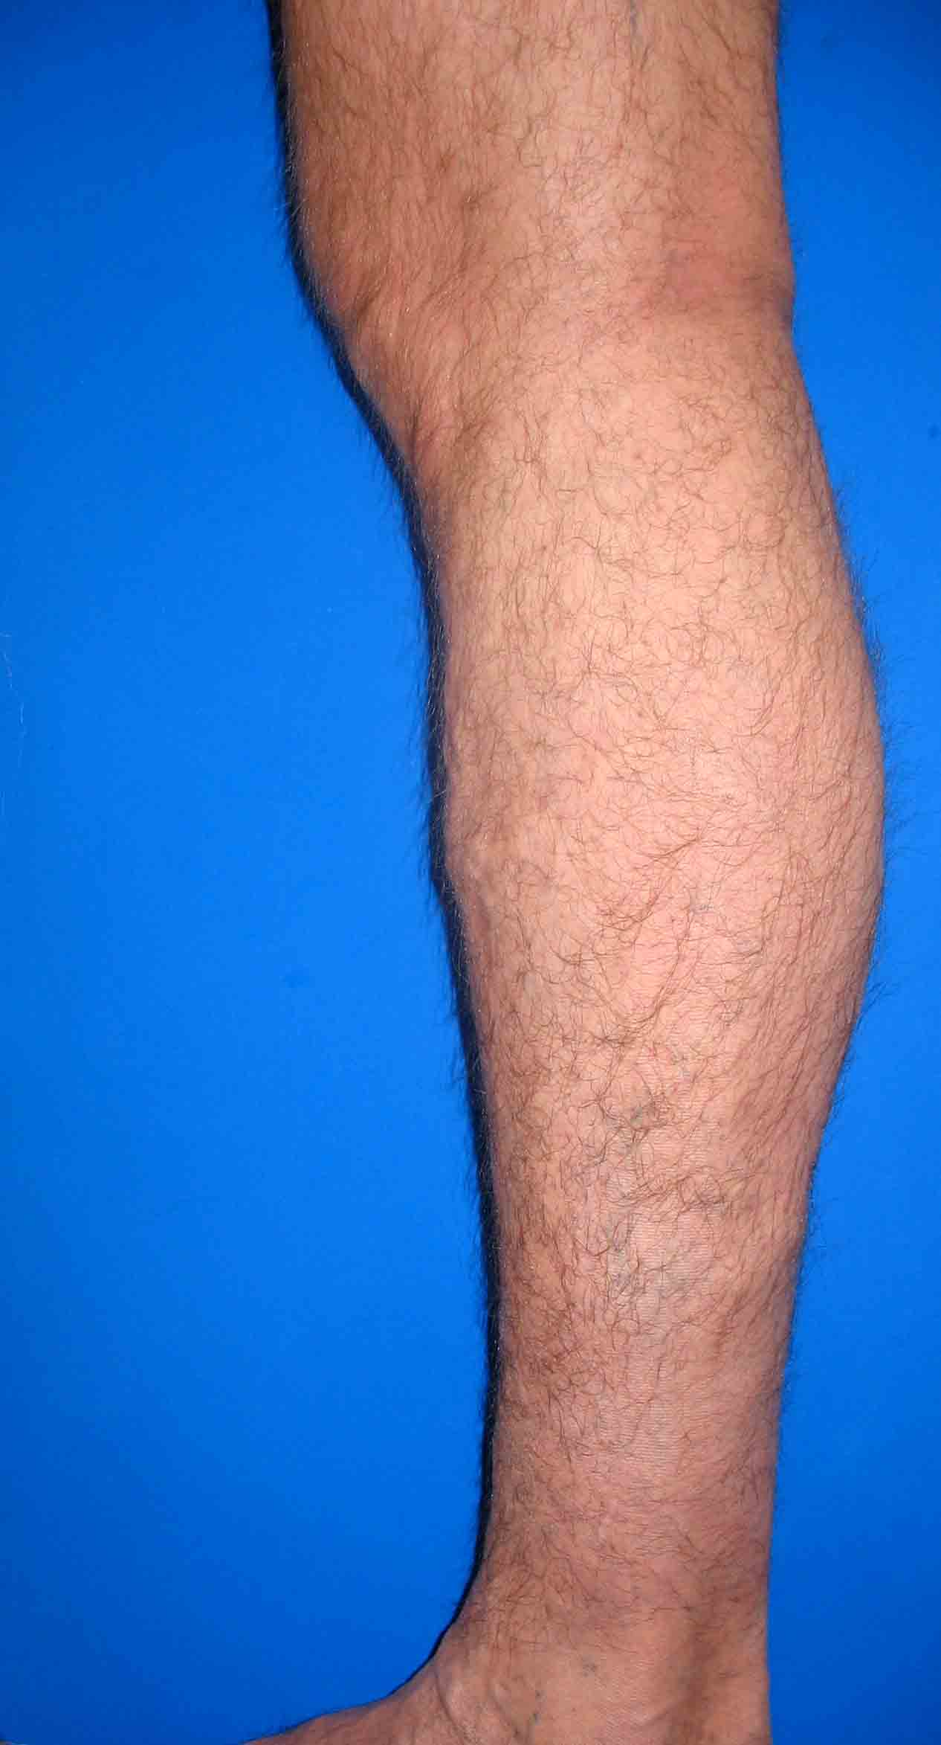
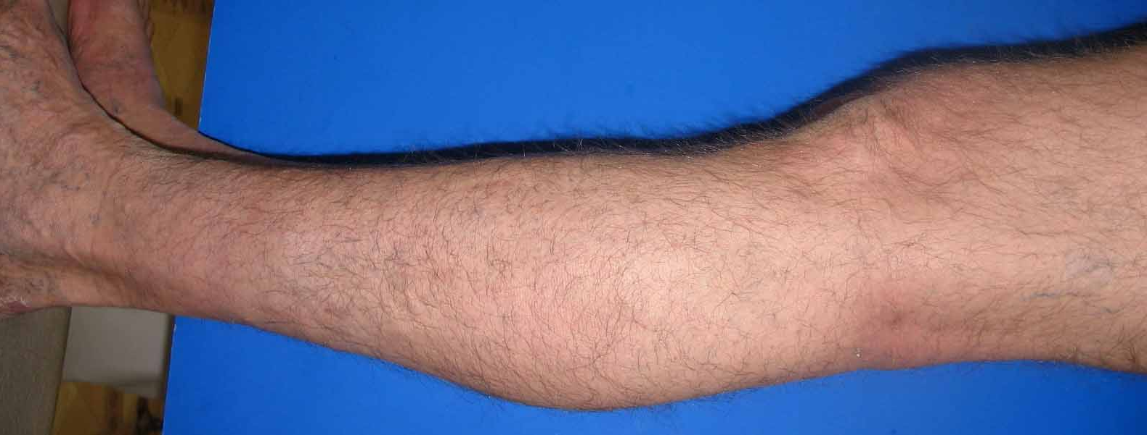
а
вв
с

Рис. 10.6.3: Боковой варикоз бедра и голени. Вид ноги до лечения (а), через 5 месяцев (в) и 2,5 года (с) после жидкостной склеротерапии

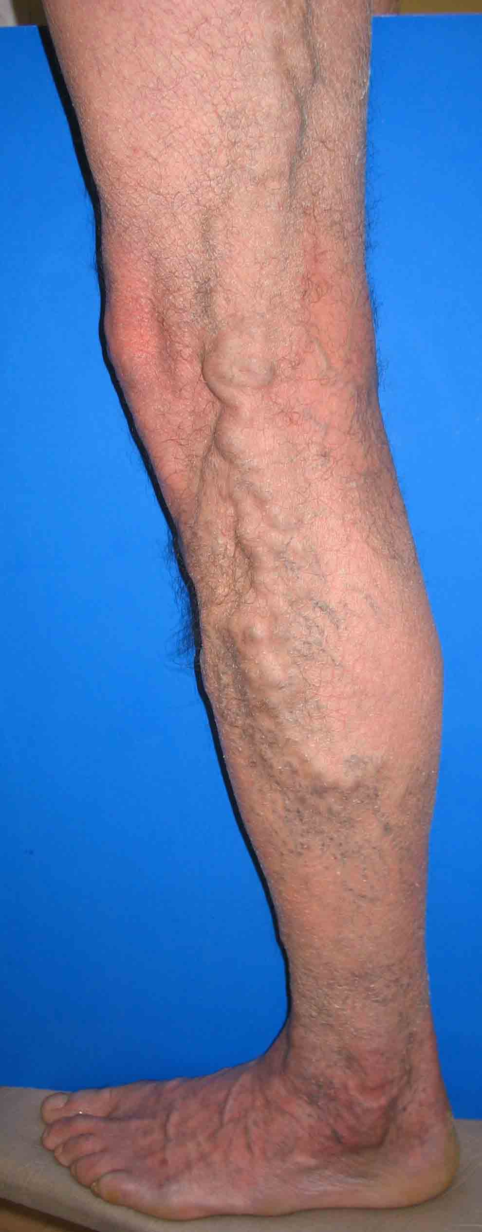
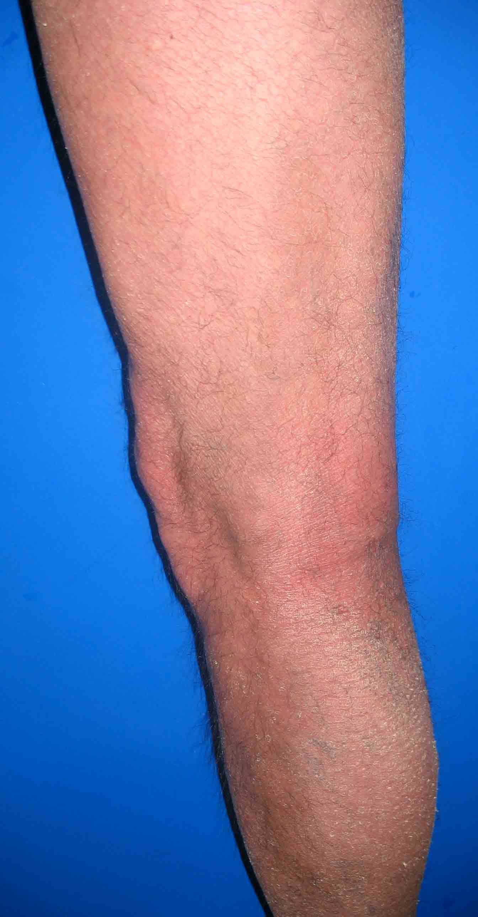
а
в

Рис. 10.6.4: Варикоз боковых вен до лечения (а) и через 1,5 года (в) после пенной склеротерапии этоксисклеролом

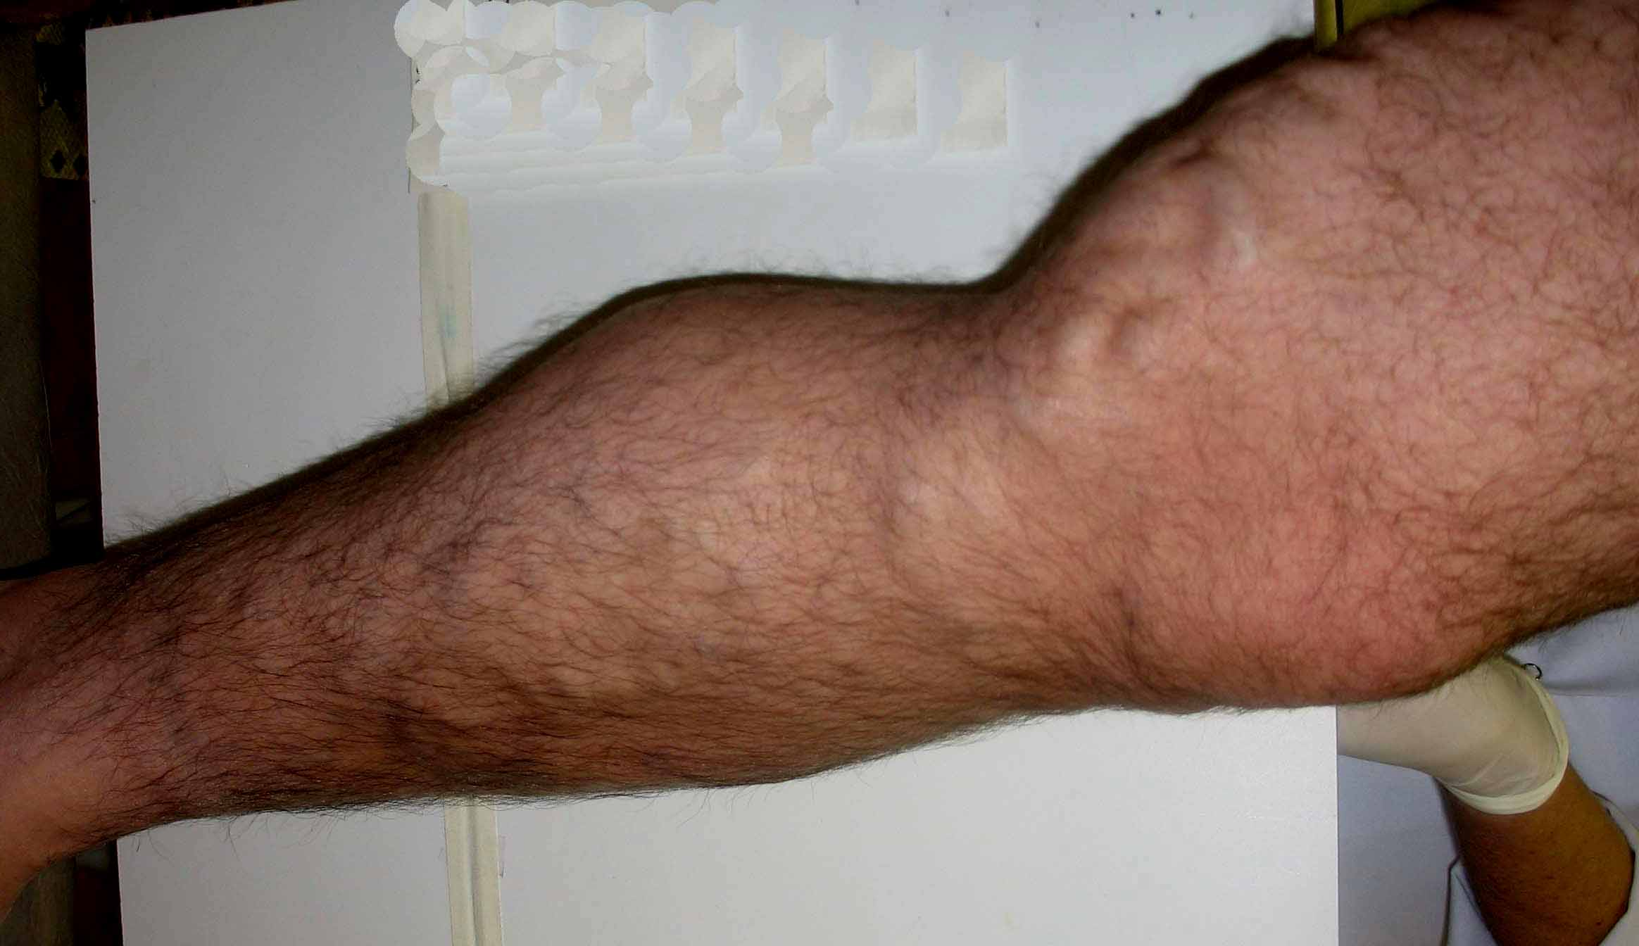
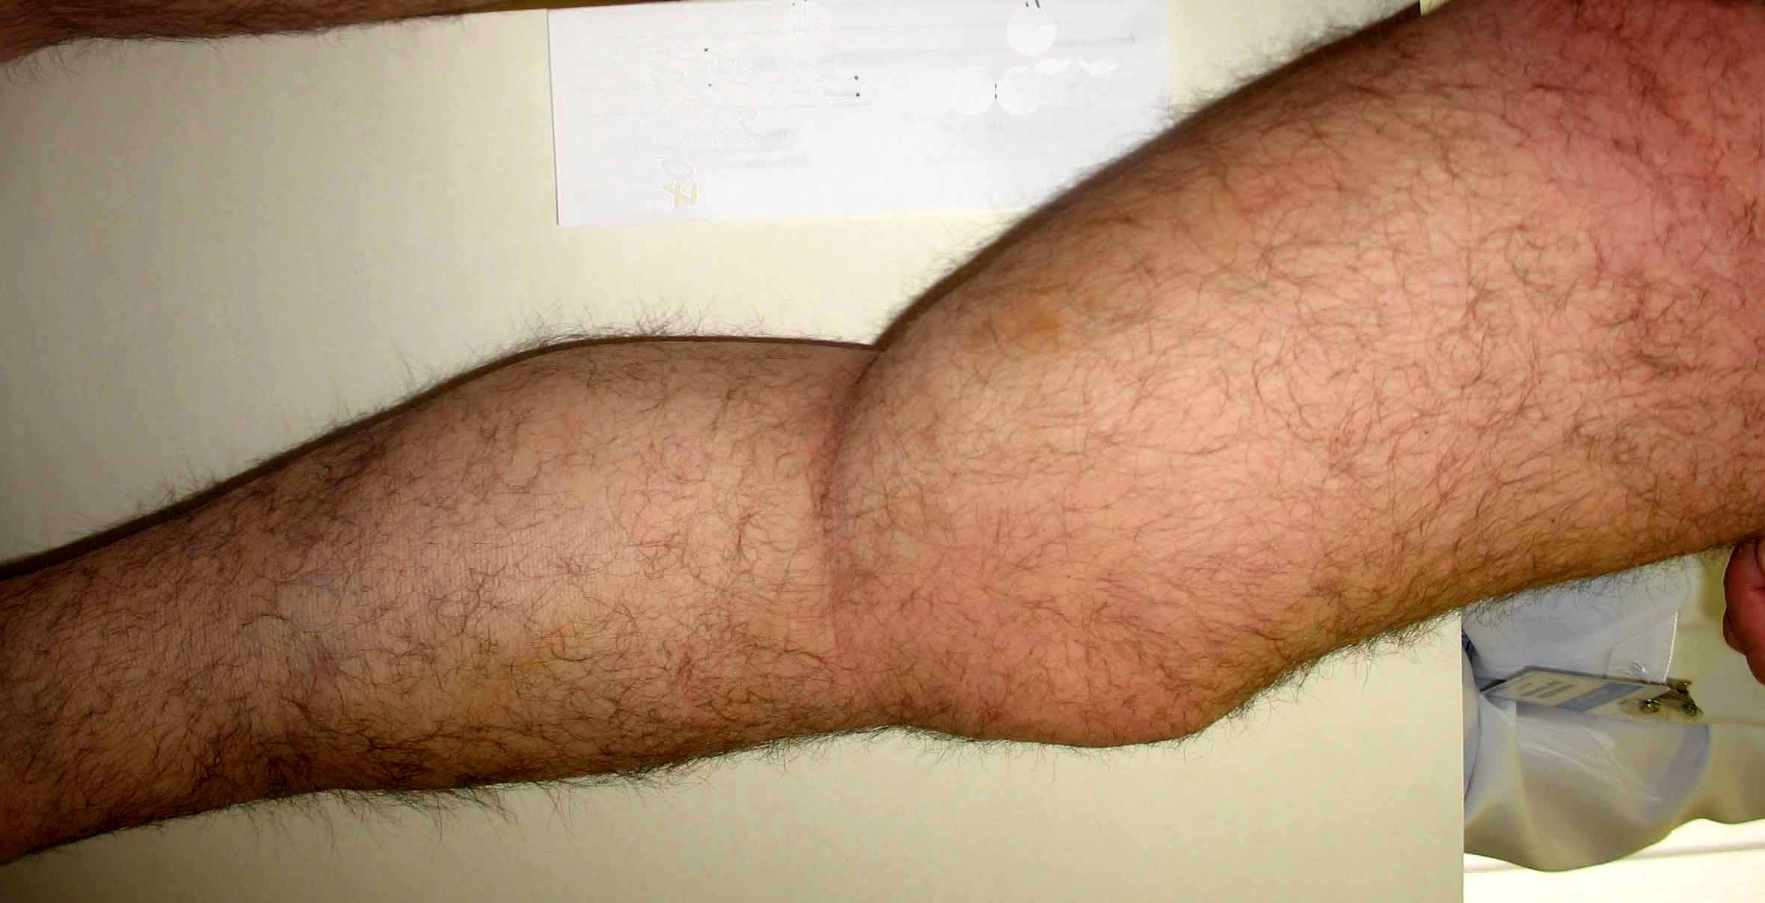
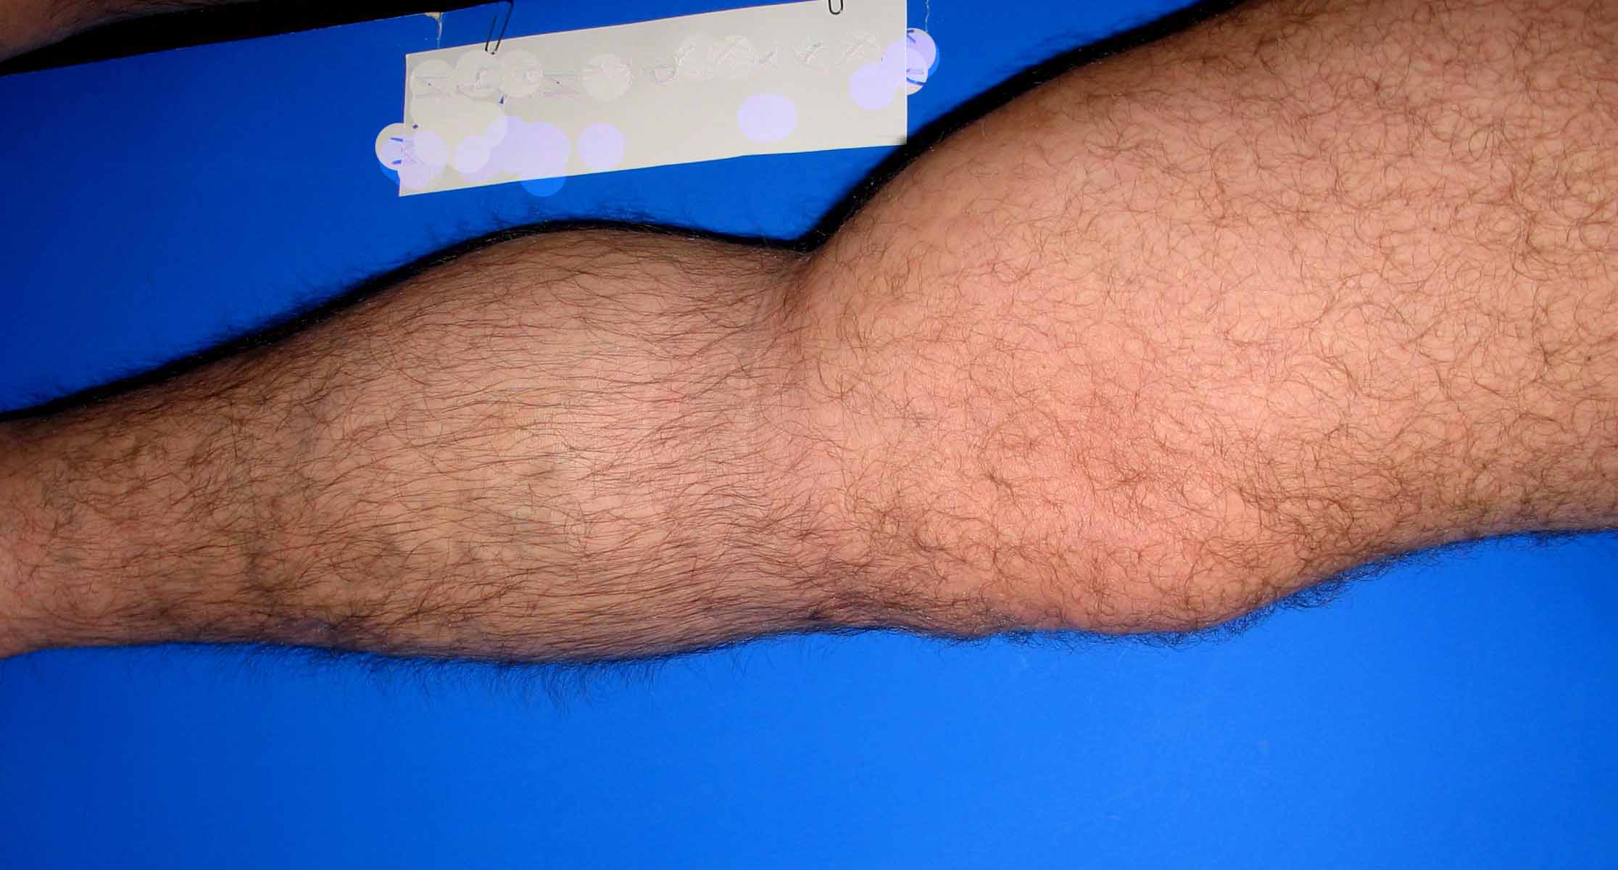
в
с
а

Рис. 10.6.5: Варикозное расширение вен левой БПВ до лечения (а), через 3 (в) и через 9 месяцев (с) после комбинированной пенно-жидкостной склеротерапии

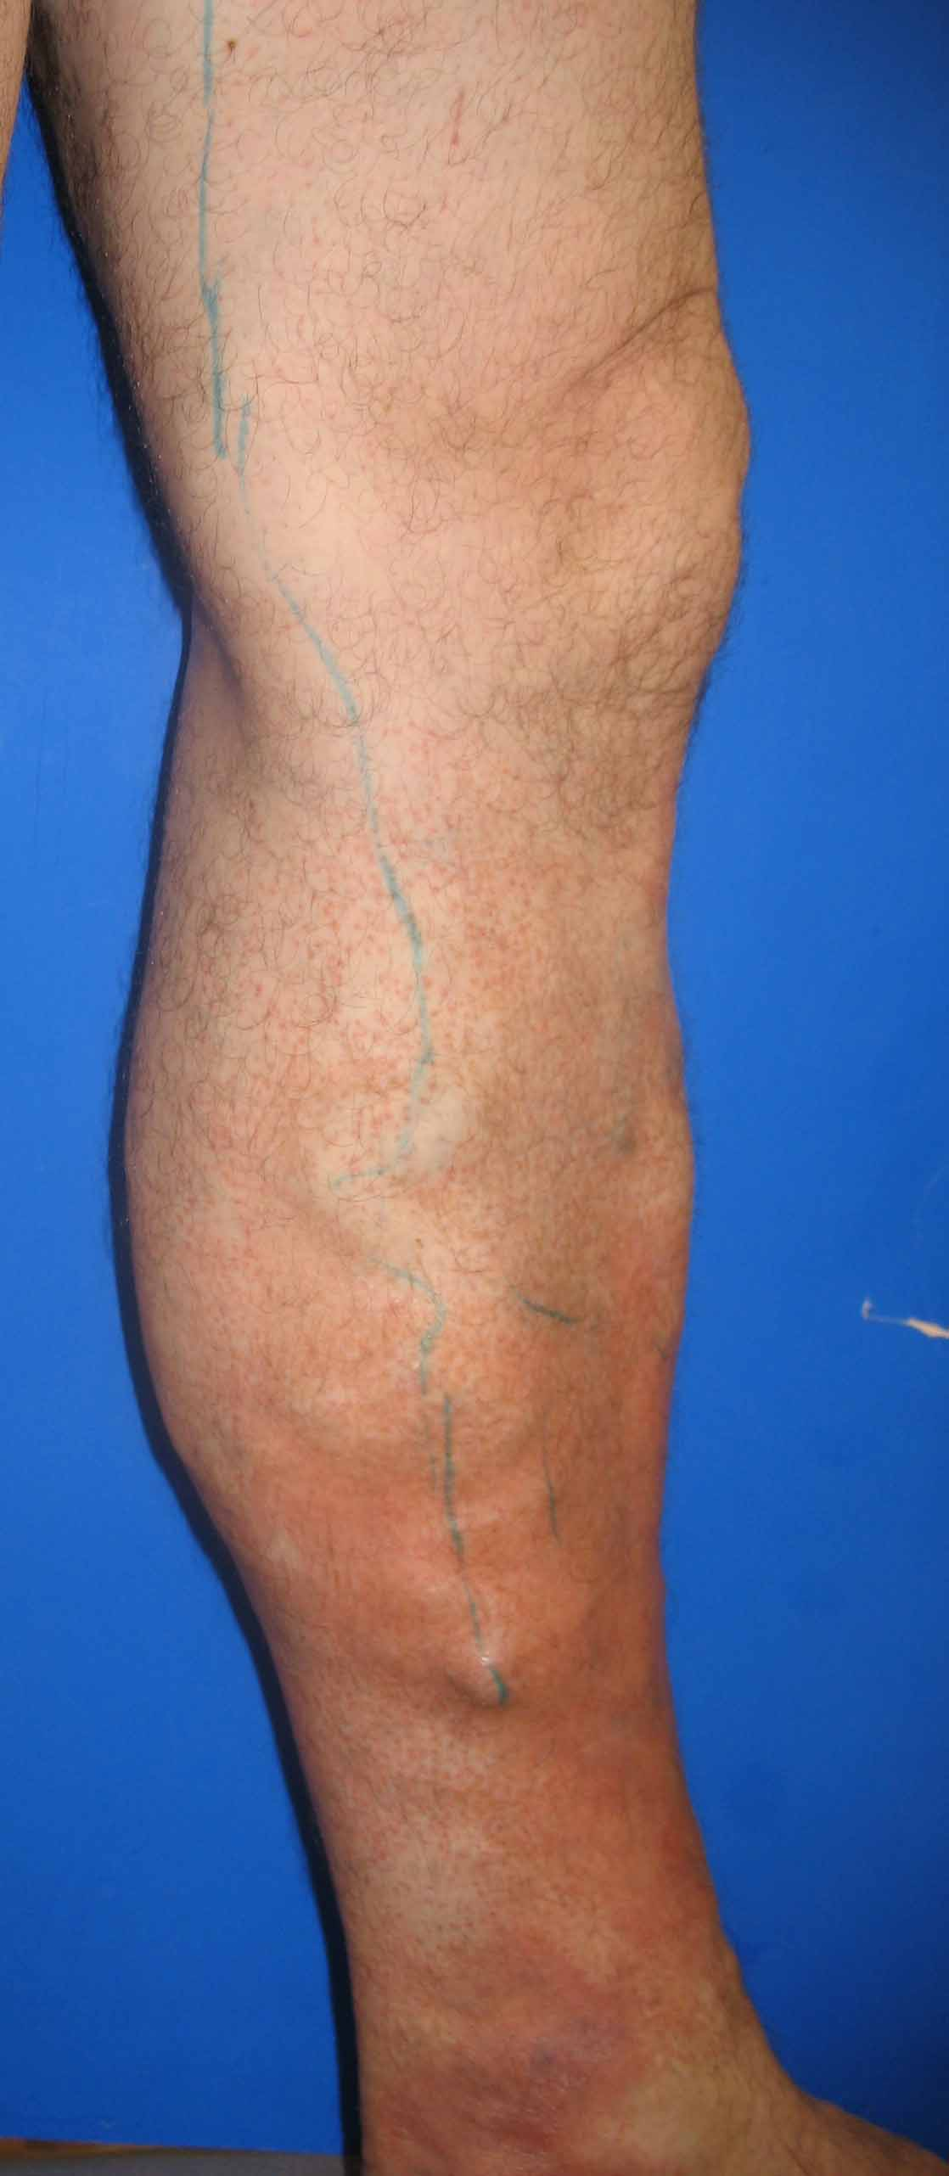
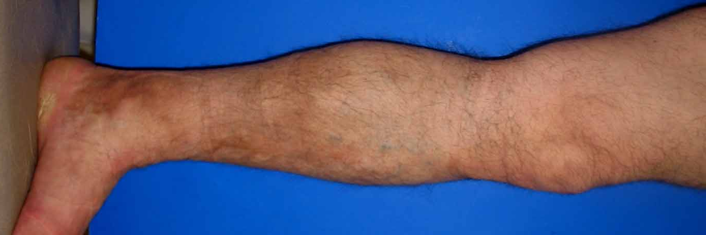
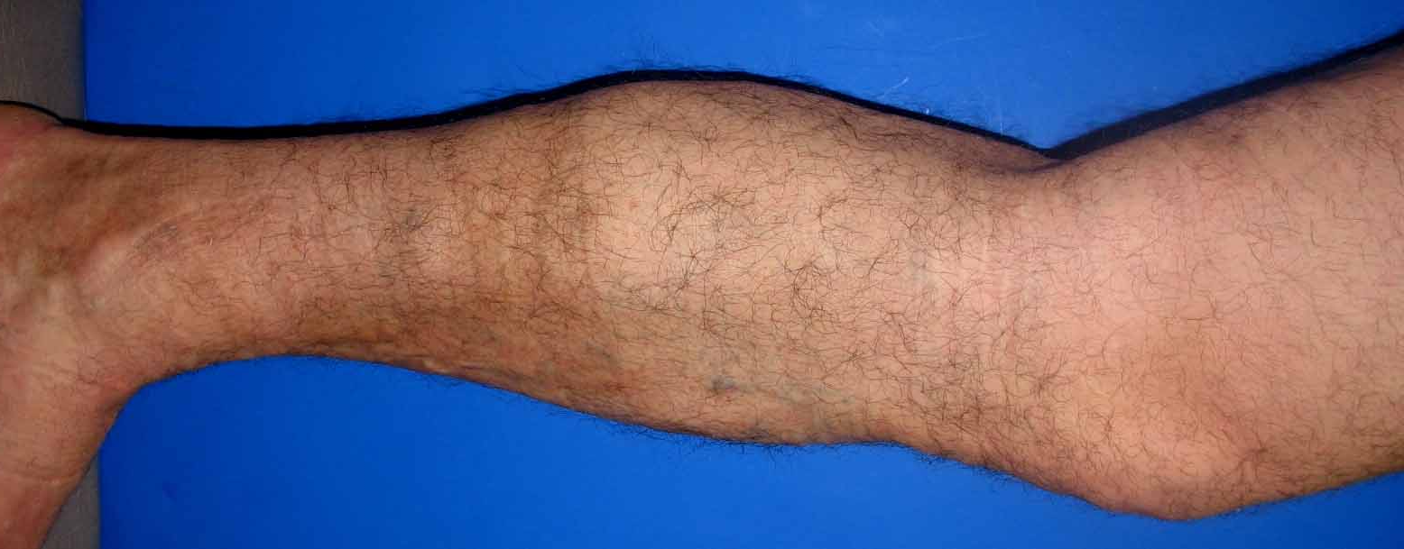
а
в
с

Рис. 10.6.6: Варикоз ствола и притоков БПВ, несостоятельность перфорантов Коккетта до лечения (а), через месяц (в) и через 6 месяцев (с) после комбинированной пенножидкостной склеротерапии

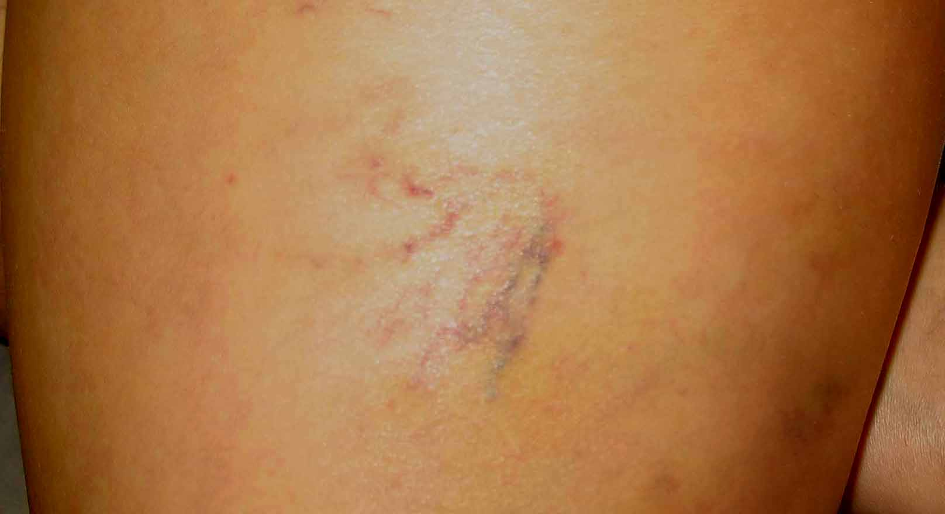
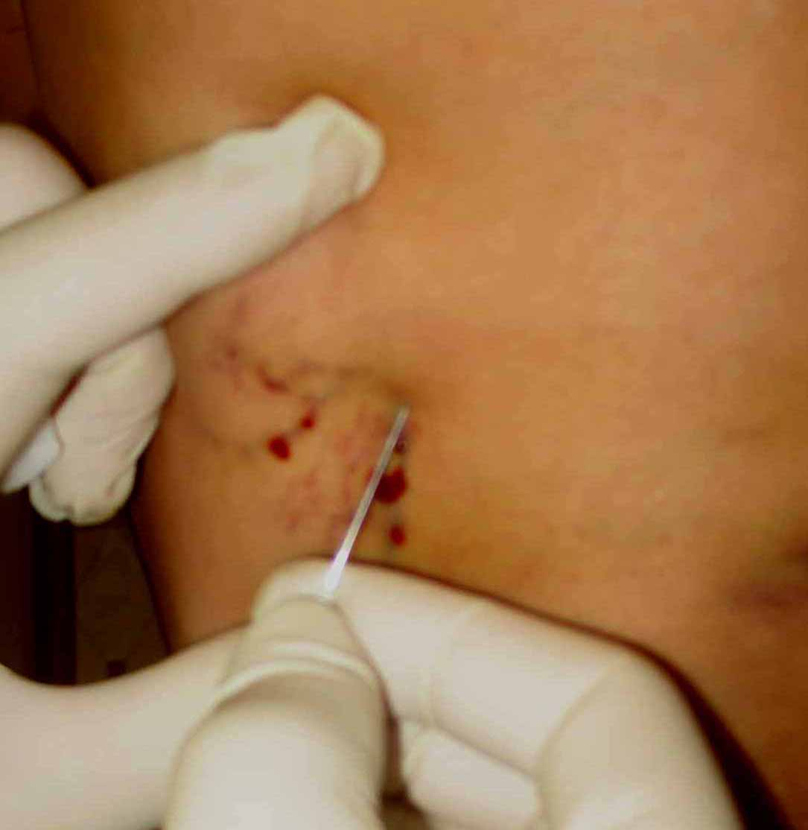
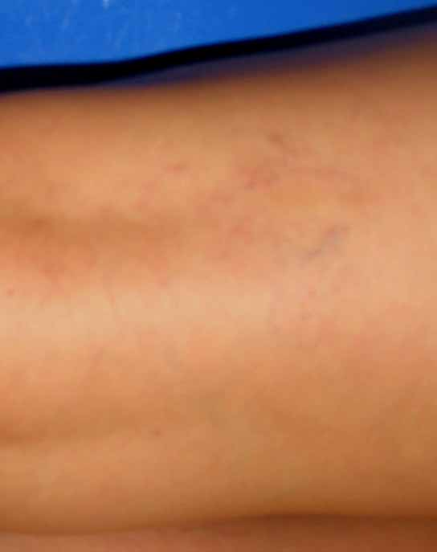
1
2
3

Рис. 10.6.7: Телеангиэктазии бедра до лечения (1), через 5 дней после инъекции 0,5% раствора этоксисклерола сосудистое образование склерозировалось, произведена пункция с эвакуацией крови (2), вид бедра через месяц – 3

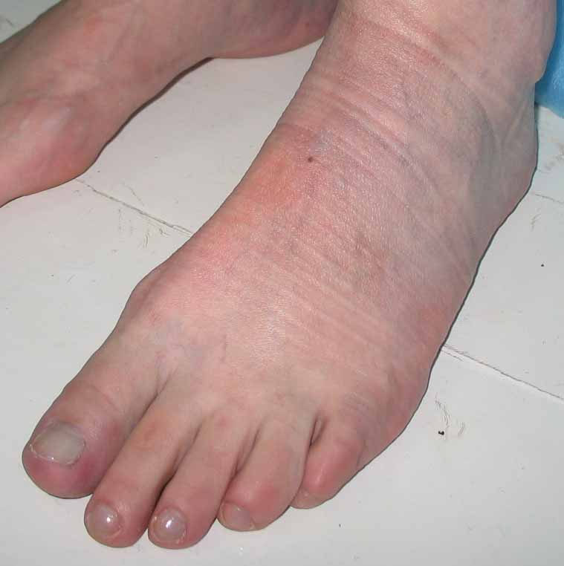
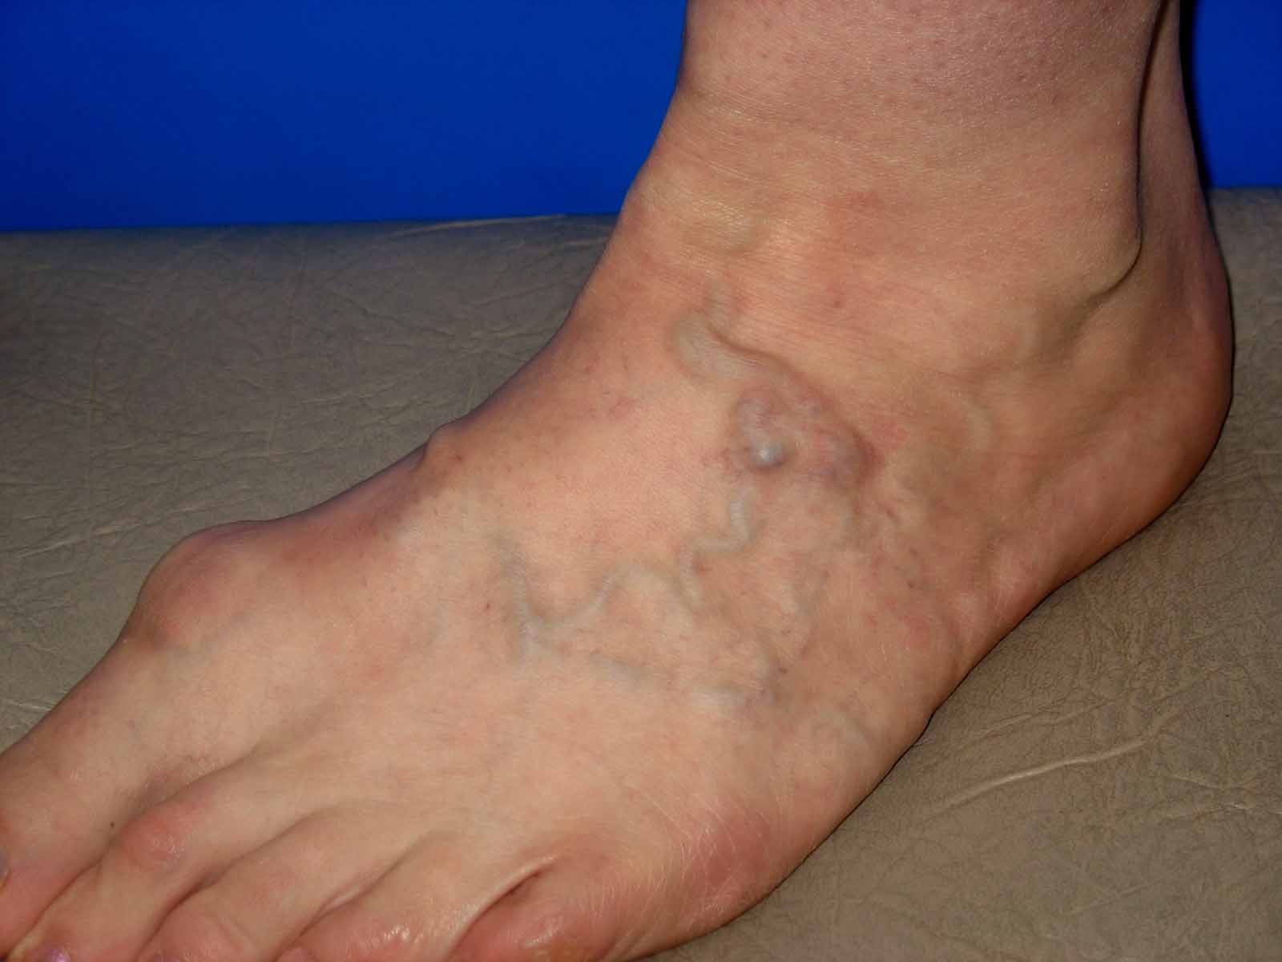
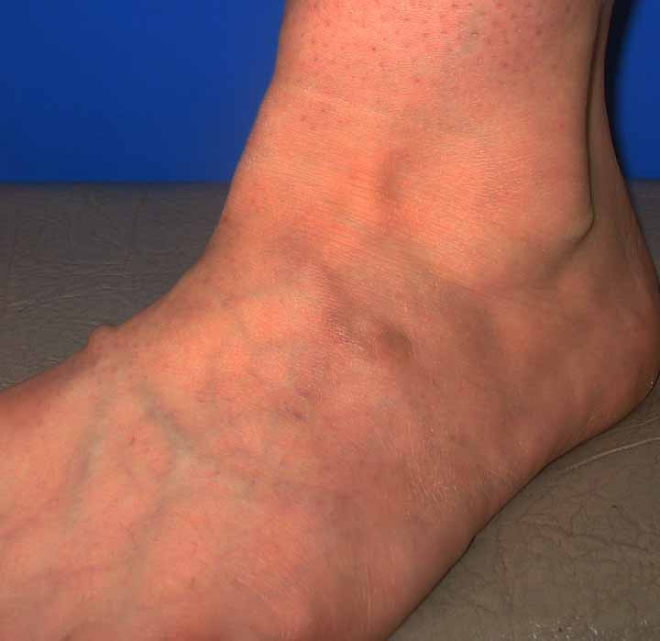
3
1
2

Рис. 10.6.8: Cклеротерапия варикозных вен стопы по косметическим показаниям 2% раствором этоксисклерола, вид стопы до лечения (1), спустя 1 (2) и 2 месяца (3) после склерозирования

Литература:
- Беленцов С.М., Фокин А.А. ЭхоFoam-склеротерапия приустьевого сегмента большой подкожной вены: имеется ли зависимость между диаметром вен и частотой их окклюзии? // Традиционные и новые направления сосудистой хирургии и ангиологии. Сб. науч. Работ, выпуск 4. – Челябинск. – 2007. – с.5-7.
- Беляев М.В. Амбулаторное лечение варикозной болезни. – Новокузнецк. – 2001. – 134 с.
- Введенский А.Н. Варикозная болезнь. – Л.: Медицина, 1983. – 208 с.
- Гавриленко А.В., Сандриков В.А., Вахратьян П.Е. и др. Коррекция клапанной недостаточности бедренной вены нижних конечностей // Ангиология и сосудистая хирургия. – 2006. – т.12,№3. – С.61-65.
- Гришин И.Н., Старосветская И.С., Давидовский И.А., Авдей П.П. Послеоперационные рецидивы варикозной болезни нижних конечностей // Минск, Медицина. – 2001. - №4(35). – С.28-29.
- Кириенко А.И. Рецидив варикозной болезни // Cборник работ VI конференции Ассоциации флебологов России, 24 мая 2006. Симпозиум «ХВН: от ранних проявлений до трофических язв». – С. 7-8.
- Косинец А.Н., Петухов В.И. Варикозное расширение вен нижних конечностей. – Витебск. – 2002. – 200 с.
- Лесько В.А., Янушко В.А. Щадящая и эстетичная хирургия варикозной болезни. – Брест. –2004. – 120 с.
- Полянцев А.А., Мозговой П.В., Иевлев В.А. и др. Сравнение эффективности различных методов обработки коммуникантных вен при декомпенсированных стадиях хронической венозной недостаточности // Флеболимфология. - 2002. - № 14. – С. 7-9.
- Романовский А.В., Васютков В.Я., Садов С.В. Экономические потери при лечении больных с трофическими язвами нижних конечностей // Материалы Второй конференции ассоциации флебологов России (Москва, 6-7 октября 1999), с. 56.
- Савельев В.С., Гологорский В.А., Кириенко А.И. и др. Флебология: Руководство для врачей. – М.: Медицина, 2001. – 664 с.
- Старосветская И.С. Профилактика и лечение рецидива варикозной болезни нижних конечностей // Здравоохранение. – 2001. - №12. – С. 45-48.
- Шулутко А.М., Крылов А.Ю. Варикозная болезнь. Современные принципы лечения. Изд. «Миклош». – 2003. – 127 с.
- Bassi GL: Indicationen und Resultate der Sklerotherapie bzw. Chirurgie in der Behandlung der Insuffizienzen: 1. der saphenischen Einmüdung, 2. der Venae Perforantes und 3. der oberflächlichen venösen Stämme. ZBL Phlebol Band 4 (1965) 2: 144.
- Bonadeo. Socio-economic relevance of venous ulcers. Phlebology.1992; 7:278-280
- Сreton D: Surgery for recurrent sapheno-femoral incompetence using expanded polytetrafluoroethylene patch interposition in front of the femoral vein: Long-term outcome in 119 extremities. Phlebologie 2002, 16: 137-141
- Fegan G. Varicose Veins. L., 1967.
- Fischer R, Linde N, Duff C. et al. Late recurrent saphenofemoral junction reflux after ligation and stripping of the greater saphenous vein. // J Vasc Surg 2001 Aug; 34(2): 236-40
- Fischer R. et al: Das Krossenrezidiv – eine Nachkontrole nach 34 Jahr
- Hamel-Desnos C, Desnos P, Wollman J-C. et al.: Evalution of the efficacy of polidocanol in the form of foam compared with liquid form in sclerotherapie of the greater saphenous vein: initial results. Dermatol. Surg. 2003; 29: 1170-1175en. Phlebologie 1, 2000
- Hoobs JT: Surgery or sclerotherapy for varicose veins: 10 year results of a random studie. In Tesi M, Dormandy J, editors. Superficial and deep venous diseases of the lower limbs. Torino: Edizioni Minerva Medica, 1984: 243-6.
- Perrin M, Guex JJ, Ruckley CV et al.: Recurrent varices after surgery (REVAS), a consensus document. REVAS rgroup. Cardiovasc Surg. 2000 Jun; 8 (4): 233-45.
- Piachaud D., Weddell J.M. The economics of treating varicose veins. International Journal of Epidemiology. 1972; 1: 3: 287-294.
- Rashid HI, Ajeel A, Tyrrell MR: Persistent popliteal fossa reflux fallowing saphenopopliteal disconnection. Br J Surg. 2002 Jun; 89 (6): 748
- Schadek M, Allaert FA: Langzeitstudie zur Behandlung der Vena saphena magna. Vasomed (1999) 11: 155-159.
- Schultz-Ehrenburg U., Kerner K. Can Sclerotherapy Improve Venous Function? Zeitschrift Für Dermatologie 184 (1998), 3-8.
- Schultz-Ehrenburg U, Tourbier H: Dopplerkontrollierte Verödungsbehandlung der Vena Saphena magna – Langzeitergebnisse und prognostische Gruppen. Phlebol u. Proctol (1984) 2: 117.
- Sigg K: Varicen Ulcus cruris und Thrombose. Springer-Verlag, Berlin/Heidelberg/New York (4. Aufl.) 1976, S. 55,62,91-96, 107-126
- Stemmer R, Coop C, Voglet P: Physikalische Studie der Sklerosierungsinjection. Zbl Phlebologie Band 9 (1970) 2: 112-123
- Stemmer R: Die Sklerosierung der Varicen alter Patienten. In: Klüken N. (Hrsg.): Alter – Risikofaktor für Venen- und Lymphgefässkrankheiten. Ergebnisse der Angioligie und Phlebologie. Schattauer Verlag, Stuttgart/New York 1987, S. 53-57.
- Wildenhues B: Endovenöse Schaumsklerosirung, ein minimal invasives Katheterverfahren zur Behandlung der Stammvarikosis der Vena saphena magna und parva. Phlebologie 2003; 32, A11-12.
- Wupperman Th. Varizen, Ulcus cruris und Thrombose, Springer-Verlag. Berlin Heidelberg New York Tokyo, 1976

